**泰兴四中2015-2016学年上学期高一期中考试**

**生物试卷**

考试时间：60分钟 总分：100分

**第I卷**

**一、选择题（35题，每题2分，共70分）**

1．对细胞膜的选择通透性起主要作用的物质是（ ）

A.水 B.蛋白质

C.磷脂 D.糖类

2．下列不是细胞间信息交流的方式是（ ）

A．胰岛细胞形成的胰岛素通过血液运输作用于组织细胞

B. 细胞膜将细胞与环境分隔开

C. 精子和卵细胞相互识别结合完成受精作用

D. 高等植物细胞之间通过胞间连丝相互连接

3．植物生活中需要硝酸盐的原因是 （ ）

A.与合成葡萄糖有关 B.与合成脂肪有关

C.与合成淀粉有关 D.与合成蛋白质有关

4．刚收获的小麦种子的含水量约为60%，此时活细胞中的水分（ ）。

A.全部为结合水 B.全部为自由水 C.主要为结合水 D.主要为自由水

5．医学上用 0.9%的NaCl溶液给病人输液，说明无机盐的作用是（ ）

A.消炎杀菌 B.提供营养

C.构成细胞化学成分 D.维持细胞形态和功能

6．豌豆叶肉细胞中的核酸，含有的脱氧核苷酸种类是

A．4种 B．5种 C．7种 D．8种

7．促进高等动物生殖器官发育的物质属于（ ）

A．核酸    B．糖类   C．蛋白质     D．脂质

8．下列有关组成生物体的化学元素的说法，正确的是

A．血液中钙离子含量太低，会出现抽搐现象

B．P是磷脂、ATP及核糖的组成元素

C．相对于K＋说，Na＋对于维持细胞内液的渗透压具有更重要的作用

D．由Mg参与组成的血红蛋白，是内环境的成分之一

9．图甲表示四种不同的物质在一个动物细胞内外的相对浓度差异。其中通过图乙所示的过程来维持细胞内外浓度差异的物质是( )

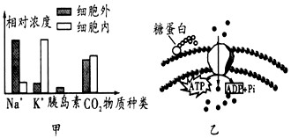

A．Na+ B．CO2 C．胰岛素 D．K+

10．病毒是结构比较简单的生物，下列说法中正确的是

A．病毒是生命系统中最基本的结构层次

B．病毒的遗传物质是RNA

C．病毒的元素组成与染色体可能相同

D．病毒具有与细菌一样的细胞结构

11．叶绿体和线粒体都是重要的细胞器，下列叙述中错误的是（ ）。

A. 线粒体是细胞进行有氧呼吸的主要场所

B. 叶绿体是绿色植物进行光合作用的细胞含有的细胞器

C. 线粒体具有双层膜结构

D. 叶绿体具有单层膜结构

12．下列生物属于原核生物的是

A．乙肝病毒 B．酵母菌 C．大肠杆菌 D．草履虫

13．下列对组成细胞有机物的描述，正确的是

A．细胞质中不含有脱氧核糖核酸

B．组成淀粉、糖原、纤维素的单体都是葡萄糖

C．多肽链在核糖体上一旦形成便具有生物活性

D．等质量的糖、脂肪氧化分解所释放的能量相同

14．下列关于细胞结构和功能的叙述中，错误的是

A．能进行光合作用的细胞不一定含有叶绿体

B．所有细胞的组成成分都有纤维素

C．能抑制膜上载体活性或影响线粒体功能的毒素，并不都会阻碍物质出入细胞

D．乳酸菌、酵母菌都含有核糖体，遗传物质都是DNA

15．某蛋白质分子完全水解，所得到的水解产物总的相对分子质量之和比该蛋白质的相对分子质量增加了900，由此可以推测出

A．组成该蛋白质的氨基酸种类 B．组成该蛋白质的氨基酸数目

C．该蛋白质分子中的肽键数目 D．组成该蛋白质分子的肽链数

16．在利用无土栽培法培养一些名贵花卉时，培养液中添加了多种必需化学元素，其配方如下：

|  |  |  |  |  |  |  |  |  |
| --- | --- | --- | --- | --- | --- | --- | --- | --- |
| 离子 | K+ | Na+ | Mg2+ | Ca2+ | NO3- | 学科网(www.zxxk.com)--教育资源门户，提供试卷、教案、课件、论文、素材及各类教学资源下载，还有大量而丰富的教学相关资讯！H2PO4- | SO42- | Zn2+ |
| 培养液浓度（mmol/L） | 1 | 1 | 0.5 | 1 | 2 | 1 | 0.25 | 1 |

其中花卉学科网(www.zxxk.com)--教育资源门户，提供试卷、教案、课件、论文、素材及各类教学资源下载，还有大量而丰富的教学相关资讯！根细胞吸收最少的离子是（ ）

A．Ca2+ B．SO42- C．Zn2+ D．H2PO4-

17．下列对组成生物体的化学元素和化合物的叙述，正确的是

A．肌肉细胞中含量最多的化合物是蛋白质

B．组成核糖和核酸的化学元素完全相同

C．酶和核酸都是含有N元素的生物大分子

D．人、动物与植物所含的化学元素的种类差异很大

18．菠菜从土壤中吸收的P元素可用来合成下列哪种物质或结构

A．淀粉 B．脂肪 C．细胞壁 D．细胞膜

19．如图表示生物体核酸的基本单位的模式图，下列说法正确的是（ ）

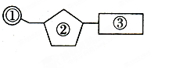

A．DNA与RNA在核苷酸上的不同点只在②方面

B．核酸只存在具有细胞结构的生物中

C．若③是尿嘧啶，则②是核糖

D．人和SARS病毒体内，③都有5种

20．下列叙述正确的是 （ ）

A．组成活细胞的主要元素中含量最多的是C元素

B．DNA可以作为鉴别不同生物是否属于同一物种的依据

C．中心体存在于动物细胞中而不存在于植物细胞中

D．细胞核内的核酸只含脱氧核糖，细胞质中的核酸只含核糖

21．细菌和病毒所共有的特征是 （ ）

A．有核糖体 B．有细胞结构 C．属于异养生物 D．以核酸为遗传物质

22．某个只含一条肽链的多肽的分子式为C42H65N11O9，它彻底水解后只得到以下3种氨基酸，则此多肽中含有的赖氨酸个数为

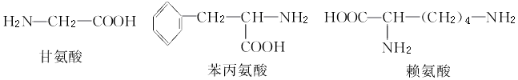

A．2个 B．3个 C．5个 D．8个

23．下列关于细胞的说法正确的一组是（ ）

①同一动物体不同组织细胞中线粒体含量不同 ②含中心体的细胞必定为动物细胞

③含细胞壁结构的细胞必定为植物细胞 ④自养型生物不一定是绿色植物

⑤植物细胞必定含叶绿体

A．①③ B．②⑤ C．③⑤ D．①④

24．关于细胞膜的结构特点的说法中，错误的是（ ）

A.磷脂双分子是可以运动的

B.蛋白质分子是可以运动的

C.膜功能越复杂，蛋白质种类越多

D.主要成分是脂肪和蛋白质

25．在浓度分别为200mmol·L-1和400 mmol·L-1的小分子物质M溶液中，某细胞吸收M的速率都是10 mmol·min-1 。对此结果最合理的解释是（ ）

A．细胞吸收M的方式为主动运输

B．细胞吸收M需要载体蛋白的参与

C．细胞吸收M的方式为自由扩散

D．细胞吸收M时所需要的能量供应不足

26．下列关于实验的叙述中正确的是

A．用人口腔上皮细胞做“观察DNA和RNA在细胞中的分布”实验时，需先对细胞进行盐酸水解，然后用甲基绿、吡罗红染色剂分别给涂片进行染色

B．选用洋葱根尖细胞较易观察到质壁分离现象

C．显微镜下观察正在发生质壁分离的紫色洋葱表皮细胞，可见液泡的颜色逐渐加深

D．物镜越长，放大倍数越大，视野范围越大，每个细胞的物像越大

27．从成分、功能方面将细胞器进行归类，不合理的是

A．能产生水的细胞器有线粒体、核糖体等

B．可以产生能量的细胞器是线粒体和叶绿体

C．含有RNA的细胞器只有线粒体、叶绿体

D．可能含有色素的细胞器有叶绿体和液泡

28．将洋葱细胞放入大于细胞液浓度的KNO3溶液中，一段时间后用显微镜观察发现该细胞未发生质壁分离，其原因是可能该细胞（ ）

①是死细胞 ②大量吸水 ③是根尖分生区细胞 ④大量失水 ⑤质壁分离后又自动复原

A.①②③ B.①③⑤ C.②③⑤ D.②④⑤

29．生物组织细胞中某些成分的鉴定和结构的观察，需要选取适当的实验材料、试剂和仪器，下列材料、仪器（试剂）与成分鉴定和结构观察正确匹配的是：

A.西瓜汁----斐林试剂----检测生物组织中的还原糖类

B.新鲜的豆浆----双缩脲试剂----检测脂肪

C.口腔上皮细胞----健那绿染液----观察DNA在细胞中的分布

D.新鲜菠菜叶----高倍显微镜----观察叶绿体

30．下列叙述不正确的是

A．磷脂分子与DNA中所含元素种类相同

B．大肠杆菌的遗传物质是DNA或RNA

C．烟草花叶病毒的遗传物质是核糖核酸

D．控制人体性状的基因位于细胞核和线粒体中的DNA上

31．现有1000个氨基酸，其中氨基有1020个，羧基有1050个，则由此合成的四条多肽链中共有肽键、氨基、羧基的数目是（ ）

A.999、1016、1046 B.996、1、1

C.996、24、54 D.996、1016、1046

32．下列不属于植物体内蛋白质功能的是(　　)

A．构成细胞膜的主要成分

B．催化细胞内化学反应的酶

C．供给细胞代谢的主要能源物质

D．根细胞吸收矿质元素的载体

33．下列关于细胞器的描述中正确的是( )

A．线粒体内膜与外膜均与有机物的氧化有密切关系

B．能发生能量转换的细胞器有线粒体、叶绿体和核糖体

C．结核杆菌中的蛋白质的加工可以发生在内质网中

D．动物细胞中，高尔基体可以对蛋白质进行加工和转运

34．科学家从甲品种玉米的叶肉细胞中取出细胞核，再将细胞核注入到乙品种玉米的去核叶肉细胞中，并将此细胞培育成玉米植株，结果使甲品种玉米具有了乙品种玉米的某些优良性状。其原因是



A．细胞核是细胞遗传特性的控制中心

B．乙品种玉米的线粒体供能多

C．乙品种玉米的叶绿体光合作用强

D．乙品种玉米的细胞质中含有遗传物质

35.在培养玉米的溶液中加入某种负离子，结果发现玉米根细胞在吸收该种负离子的同时，对Cl－的主动吸收减少，而对K+的主动吸收并没有影响，原因是

A．该种负离子妨碍了能量的生成

B．该种负离子抑制了主动运输

C．该种负离子抑制了呼吸作用

D．该种负离子的载体和Cl－的相同

**第II卷**

**二、填空题（5题，每题6分，共30分）**

36．（6分）生物学实验中常用普通显微镜，试回答下列问题：

（1）一个细小物体若被显微镜放大50倍，这里“被放大50倍”是指放大该物体的（ ）

A．体积 B．表面积

C．像的面积 D．长度或宽度

（2）当显微镜的目镜为10×、物镜为10×时，在视野直径范围内看到一行相连的8个细胞，若目镜不变、物镜换成40×时，则在视野中可看到细胞 （ ）

A．2个 B．4个

C．16个 D．32个

（3）下图是显微镜下观察到的几种细胞或组织图像（D中细胞取自猪的血液），请据图回答：

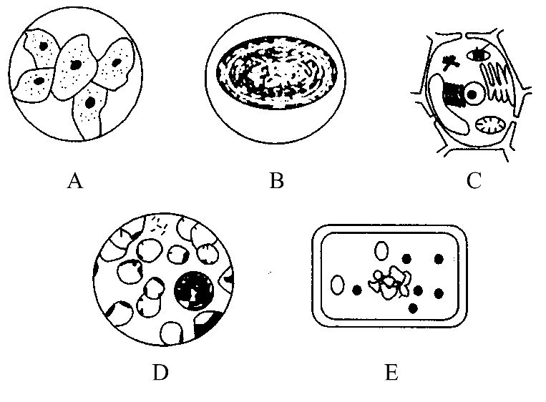

①属于原核细胞的是 （填标号）。

②图中能进行光合作用的是 （填标号），A、B所示细胞都有的细胞器是 。

③B类生物一般含 ，能进行光合作用。

37．（6分）生物体内某些有机物的元素组成可表示如下：

D2（只有D2而没有D1的生物极少）

D1

B

A

A1（催化反应）

A2（免疫功能）

A3（传送O2）

A4（参与肌细胞的组成）

A5（调节血糖）

单 体d

小分子b

小分子a

N

N、P

O

C

H

D

（1）图中a的结构通式为　　　　　,

（2）A可分为A1、A2、A3、A4、A5，以a分析A多样性的原因是__________________________。

（3）根据A的功能判断：A3的名称为__________。

（4）如果B是人体的肝糖原，则b是______。

（5）如果B是主要的储能物质，则B是_______，它是由b(脂肪酸和甘油)形成的。

（6）D是遗传信息的携带者。在人体细胞中，单体d有　 种。

38.（6分）下面是四类细胞的结构模式图，请据图回答：

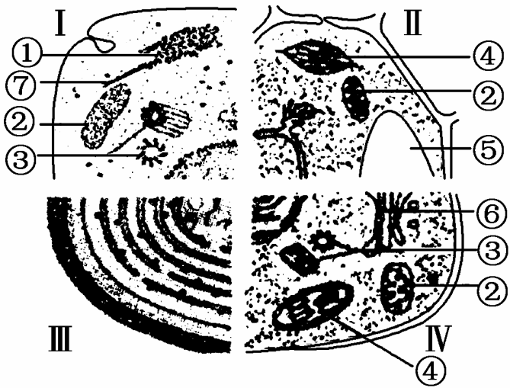

（1）从结构上看，图_____与其他三者的差别最大，主要表现在___________________。

（2）Ⅳ属于________细胞。判断依据是______________________________________。

（3）将Ⅱ细胞置于一定浓度的KNO3溶液中，细胞将会发生______________________现象，与该过程有关的细胞器有________(填序号)。

39．（6分）下图表示某生物膜结构以及物质运输与膜的关系，图中A、B、C表示某些物质，a、b、c表示物质跨膜运输方式。据图回答：（[ ]填图中字母，横线填相关内容）

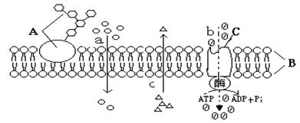

（1）把结构中的B在空气——水的界面上铺展成单分子层，发现展开的面积大约是原结构表面积的两倍，由此可说明B在结构中的分布状态是 。

（2）在低温下，B排列整齐。但温度上升后，会出现排列不整齐的现象，其厚度也会减小，这说明生物膜的结构特点是 性。

（3）在物质通过该结构时，C起着 作用，使生物膜具有 性。

（4）若这是癌细胞的细胞膜，则膜上含量较正常细胞减少的物质[ ] ____ 。

（5）若这是红细胞，则其吸收葡萄糖的运输方式是 ___ 　 。

40. （6分）某实验小组为探讨绿豆对于金属铜的耐受性，用不同浓度的铜离子溶液处理绿豆种子，请分析回答：

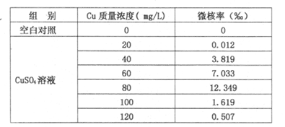

实验材料：绿豆、试管、培养皿、纱布、尺子（l00mm),浓度分别为20mg/L, 40 mg/L, 60 mg/L, 80 mg/L的CUS04溶液、蒸馏水等．

（1）请为实验拟定一个实验名称 。

（2）方法和步骤：

①挑选籽粒饱满、大小一致的绿豆种子250粒， ；

②取5只培养皿，按顺序编号。垫上纱布；其中4只培养皿加入 的浓度分别为20mg/L,40mg/L,60mg/L,80mg/L的CUS04溶液，另1只培养皿则以蒸馏水作为 ；在每只培养皿里，均匀放置50粒绿豆种子；

③将培养皿置于相同且适宜条件下培养；每天向实验组补充等量的相应浓度CuS04溶液,对照组补充等体积的蒸馏水，以保持纱布的湿润；

④1周后统计各组的发芽率；用尺子测量幼苗株高（或根长），计算其平均值。

结果预测和分析：

a． ；

b． 。